Родничок, наш Родничок,  Ты любимый летний лагерь!  Каждый новый наш поток –  Это яркий детский праздник!  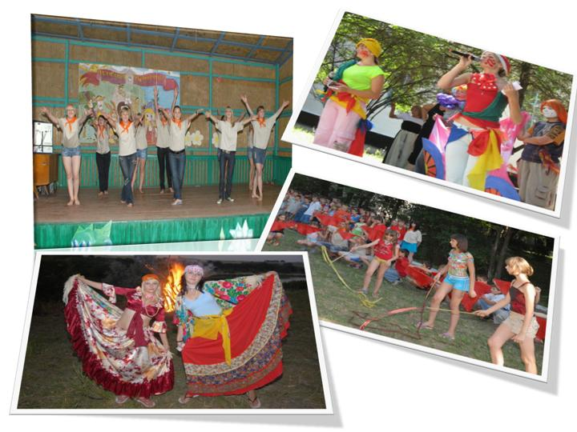  «Родничок» - призёр краевых конкурсов среди детских образовательно-оздоровительных центров края по воспитательной, спортивно-оздоровительной работе:  - в 2007г. занял 1 место в номинации «Физкультурно-оздоровительная работа»  - в 2008 г. – 2 место в конкурсе «Пересменка»  - в 2011 г – 3 место в номинации  «Физкультурно – оздоровительная работа»  Основное достижение центра  – веселые, жизнерадостные, активные, здоровые, уверенные в себе воспитанники, увозящие с собой незабываемые воспоминания весёлого летнего отдыха.  Главный успех коллектива единомышленников «Родничка» - желание ребят из года в год приезжать в полюбившуюся «Деревню Родничанскую»! | ДЛЯ ВАС, РОДИТЕЛИ:  - Режим работы – 3 смены по 21 дню  - Полная стоимость путёвки -12500 р.  - Возраст отдыхающих - 6-15 л.  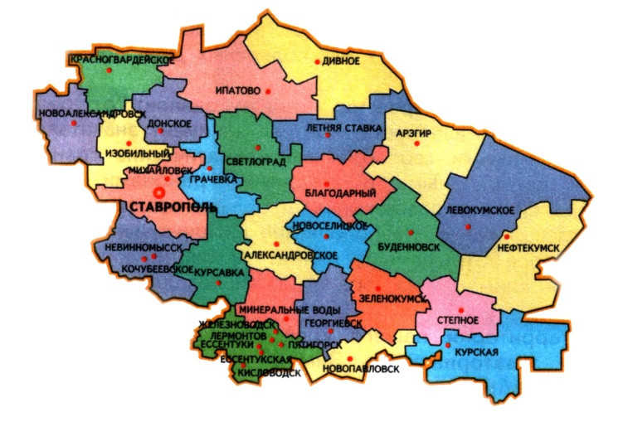  гофицкое  - Географическое положение:  45 параллель  Гофицкий лес,  30 км южнее г.Светлограда  - Адрес: Ставропольский край,  Петровский район,  с. Гофицкое, ул. Виноградная 1а  - Проезд: автобусом  г. Светлоград- с.Гофицкое  ост. Гофицкий пруд  - Адрес офиса: 356530,Ставропольский кр.  г.Светлоград, ул.Ленина,31  - Контактные телефоны:  8 (865-47) 42891  8 (865-47) 67368  - Директор центра  - Гальченко Ирина Таймуразовна | Муниципальное бюджетное образовательное учреждение дополнительного  образования детей  «Детский оздоровительно – образовательный (профильный) центр  «РОДНИЧОК»  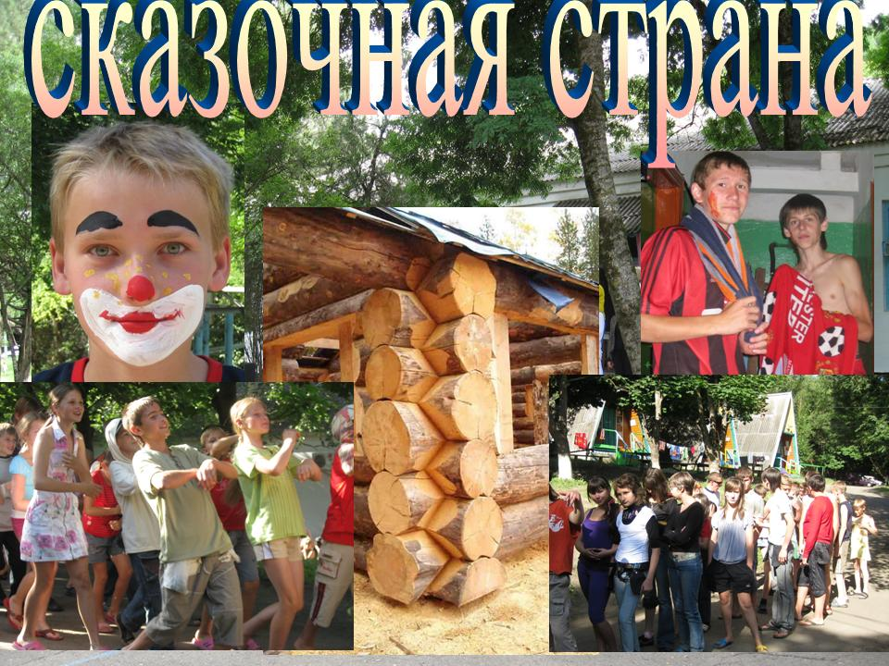  г.Светлоград 2014 г

Ласковое солнце, песчаный пляж, прохладный лес, бесконечные холмы и широкая степь – всё это незабываемый природный уголок, расположенный в центре Ставропольского края.  Климат Гофицкого леса уникален: этот природный комплекс располагается на 45 параллели – ровно посредине между холодным Северным полюсом и жарким Земным Экватором.  Это благотворно влияет на здоровье.  Пение птиц, рыбалка на утренней зорьке, купание в прохладном чистом водоёме в жаркий день, прогулки по лесным тропинкам, экологически чистые продукты легко восстанавливают хрупкую нервную систему детей, расшатанную школьными контрольными, социальными катаклизмами, плохой экологией.  Этот уголок природы безопасен для детей:  - Гофицкий пруд, небольшой по объёму, легко просматривается с любой точки берега;  - компактный лесной массив не даёт возможности заблудиться;  - поляны, полные полевых цветов, позволяют погреться под лучами летнего солнца;  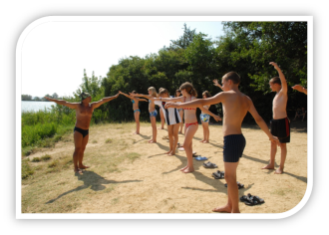  - журчание родничка позволяет предаваться мечтам и фантазиям. | Особенности образовательно-воспитательной оздоровительной программы  «Моя семья – деревня Родничанская».  - В основе лежит системный принцип воспитательной работы: Уважение, Добро, Забота, Творчество. Культура, Сотрудничество детей и взрослых.  Особое внимание уделяется личностному росту ребёнка, раскрытию его талантов, способностей.  - Социально-психологическое сопровождение способствует самореализации воспитанников, преодолению у них вредных привычек и выработке положительных, созданию условий для сознательной работы над своим характером.  Здесь всё подчинено деревенскому укладу:  -разработана система поощрений, использующая местную валюту – «роднички»;  -деревенский сход решает основные вопросы;  -вечерние посиделки у костра позволяют наладить дружеские отношения;  -молодецкие забавы – проверяют ловкость;  -деревенская завалинка – раскрывает души;  - весёлая ярмарка – подводит итоги смены. | Работают творческие мастерские,  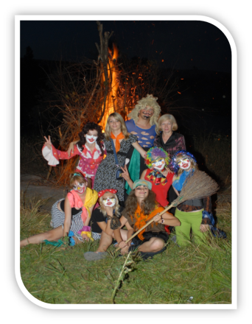  кружки, спортивные секции:  - Умелые руки,  - Экологи,  - Туристята,  - Четвёртая власть,  - Самоцветики,  - Семь Я,  - Юные пловцы,  - ЗОЖ,  - Спортивные игры,  - Плавание,  - Туризм.  Материально-техническая база:  Общая площадь территории – 2,8 га  - Жилые корпуса – 3  - Деревянные домики – 10  - Столовая на 240 мест  - Летняя эстрада – 250 мест  - Актовый зал, библиотека  - Методический кабинет  - Стадион, бадминтонная, волейбольная, баскетбольная площадки  - Медпункт, изолятор  - Оборудованный пляж. 